Р о с с и й с к а я Ф е д е р а ц и я
Проект Р е ш е н и я
Думы Арамильского городского округа

от __________________№ ________

О внесении изменений в Генеральный план Арамильского городского округа, утвержденного Решением Думы Арамильского городского округа от 29.09.2011 № 72/3

Руководствуясь Федеральным законом от 06 октября 2003 года № 131-ФЗ «Об общих принципах организации местного самоуправления в Российской Федерации», в соответствии со статьями 8, 23, 24, 28 Градостроительного кодекса Российской Федерации от 29 декабря 2004 года № 190-ФЗ, рассмотрев обращение Главы Арамильского городского округа от 29 августа 2019 года, заключение о результатах общественных обсуждений от 2 августа 2019 года № 01-2019-ГП, в целях устойчивого развития территории Арамильского городского округа, социальных инфраструктур и соблюдения интересов граждан и их объединений, Дума Арамильского городского округа

РЕШИЛА:

1. Внести в Генеральный план Арамильского городского округа следующие изменения:
1.1. В таблице «Технико-экономические показатели» Книги 1. Положения о территориальном планировании Арамильского городского округа:
1) По разделу «Территории»:
- показатель «Многофункциональная зона общественно-делового назначения» увеличить на 3,028 га;
- показатель «Зона общего пользования» уменьшить на 0,636га;
- показатель «Зона размещения усадебной жилой застройки социального типа» увеличить на 1,01 га;
- показатель «Зона озеленения специального назначения» уменьшить на 1,364 га.
2) По разделу «Транспортная инфраструктура»:
- показатель «Магистральные улицы городского значения» увеличить на 0,16 км.
3) По разделу «Объекты социального и культурно-бытового обслуживания»:
- показатель «Детские дошкольные учреждения» увеличить на 275 мест.
1.2. В графических материалах Карты 1. План организации и развития территории городского округа (фрагмент карты 1.1.1), Карты 2. План развития инженерной инфраструктуры городского округа (фрагмент карты 1.1.2), Карты 3. План развития транспортной инфраструктуры городского округа и инженерная подготовка территории (фрагмент карты 1.1.3), Карты 4. План размещения на территории городского округа ОКС местного значения и определения территорий подготовки проектов планировки (фрагмент карты 1.1.4), Условные обозначения, (Приложения 1 и 1.1, 1.2, 1.3, 1.4, 1.5):
1) Установить в границах территории, не стоящей на кадастровом учете, расположенной между участками с КН 66:33:0101002:528 и 66:33:0101002:100 функциональные зоны «Зона озеленения специального назначения» и «Многофункциональная зона общественно-делового назначения».
2) Установить в границах территории, не стоящей на кадастровом учете, расположенной между участками с КН 66:33:0101002:2630, 66:33:0101002:2639, 66:33:0101002:608 до границ участка с КН 66:33:0101002:123, зону «Зона размещения усадебной жилой застройки социального типа».
3) Установить в границах ЗУ с КН 66:33:0101002:528 зоны «Многофункциональная зона общественно-делового назначения» и «Зона общего пользования».
4) Установить в границах ЗУ с КН 66:33:0101002:4, 66:33:0101002:608, 66:33:0101002:609, 66:33:0101002:631, 66:33:0101002:1800, 66:33:0101002:2332, 66:33:0101002:2331, 66:33:0101002:2639, 66:33:0101002:2630, 66:33:0101002:530, 66:33:0101002:531, 66:33:0101002:627, 66:33:0101002:628, 66:33:0101002:1801, 66:33:0101002:2497 зону «Зона размещения усадебной жилой застройки социального типа»
2. Опубликовать настоящее Решение в газете «Арамильские вести» и разместить на официальном сайте Арамильского городского округа.
3. Контроль исполнения пункта 3 настоящего Решения возложить на Комиссию по городскому хозяйству и муниципальной собственности (Сурин Д.В.).

Председатель Думы
Арамильского городского округа С.П. Мезенова

Глава Арамильского городского округа В.Ю. Никитенко
Фрагмент 1 | Приложение № 1  к Решению Думы Арамильского  Городского округа  от __________________ № _____  Карта Генерального плана Арамильского городского округа

Приложение 1.1

Внесение изменений в графические материалы Генерального плана Арамильского городского округа
Карта 1. План организации и развития территории городского округа
Фрагмент карты 1.1.1

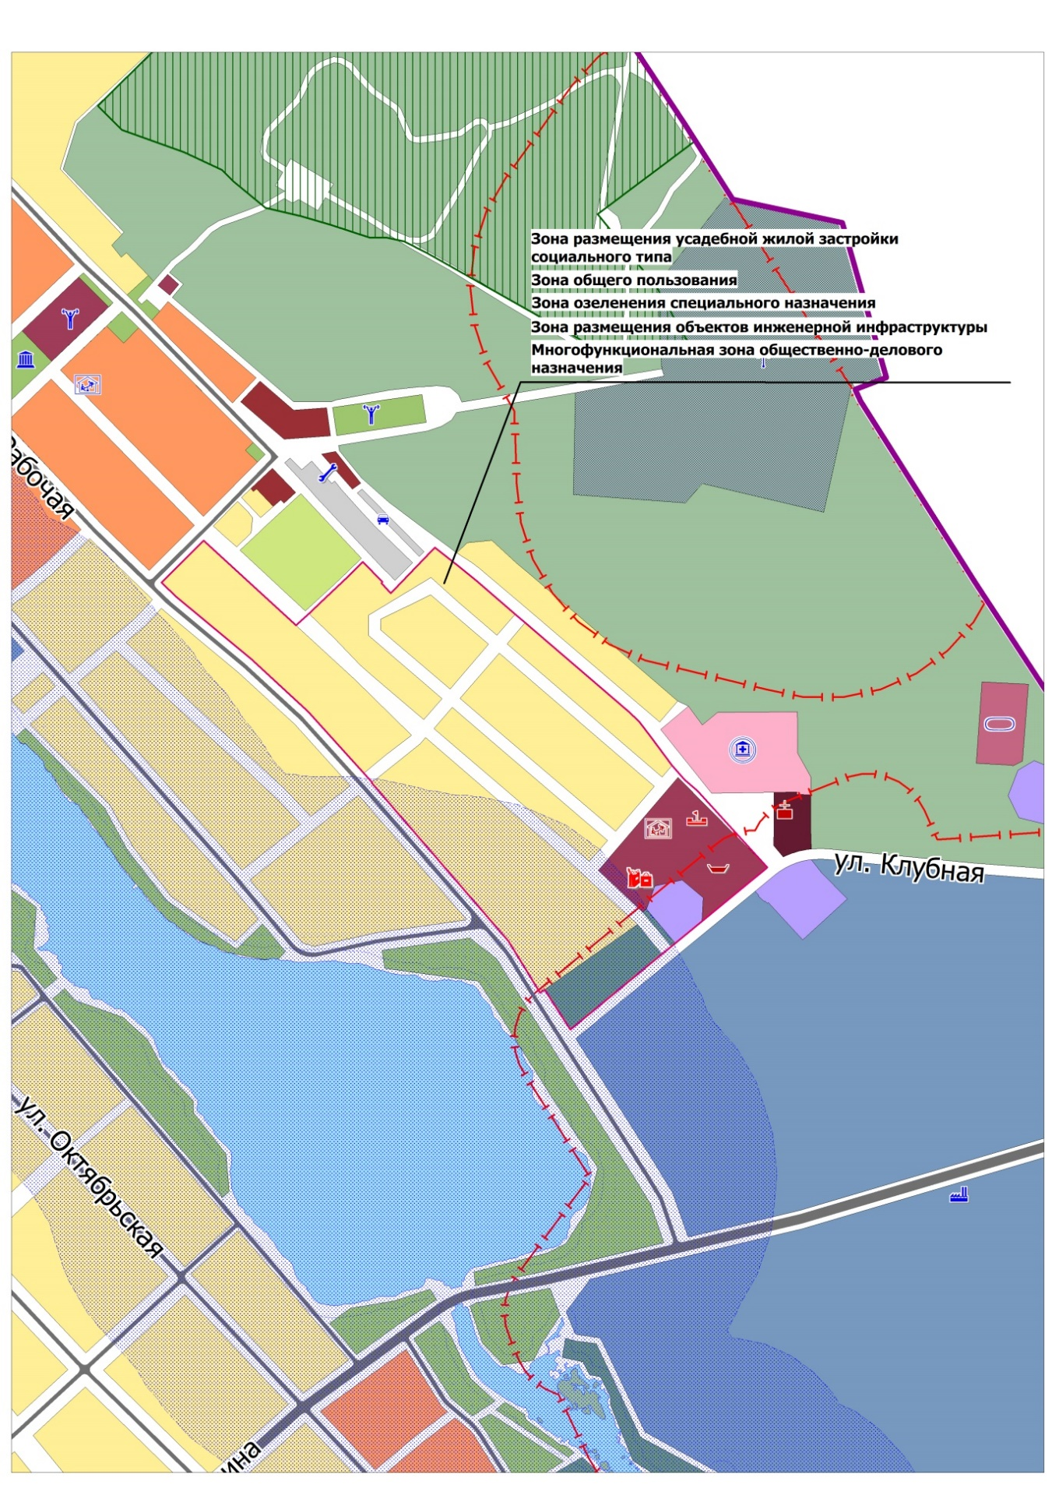
Приложение 1.2

Внесение изменений в графические материалы Генерального плана Арамильского городского округа
Книга 2. План развития инженерной инфраструктуры городского округа
Фрагмент карты 1.1.2
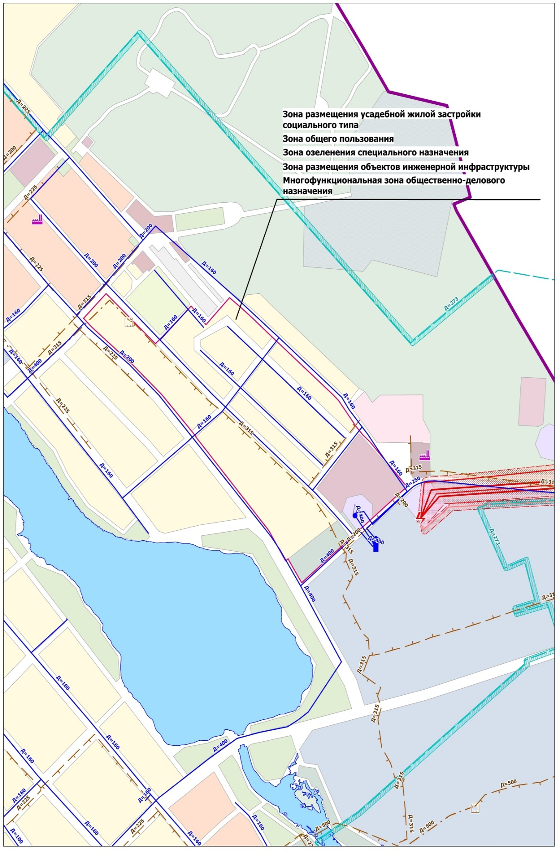
Приложение 1.3

Внесение изменений в графические материалы Генерального плана Арамильского городского округа
Книга 3. План развития транспортной инфраструктуры городского округа
Фрагмент карты 1.1.3

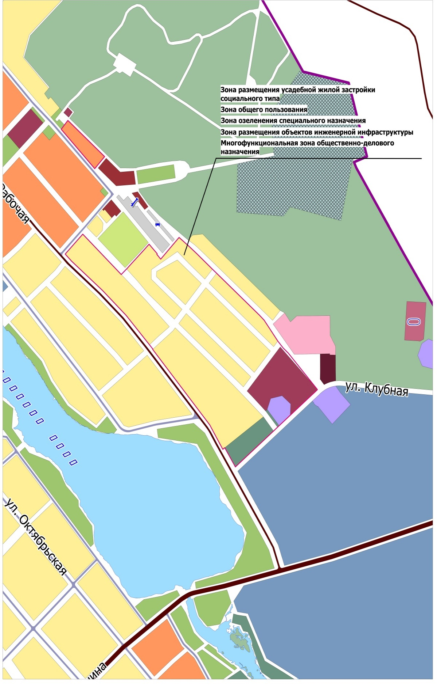
Приложение 1.4

Внесение изменений в графические материалы Генерального плана Арамильского городского округа
Карту 4. План размещения на территории городского округа ОКС местного значения и определения территорий подготовки проектов планировки Фрагмент карты 1.1.4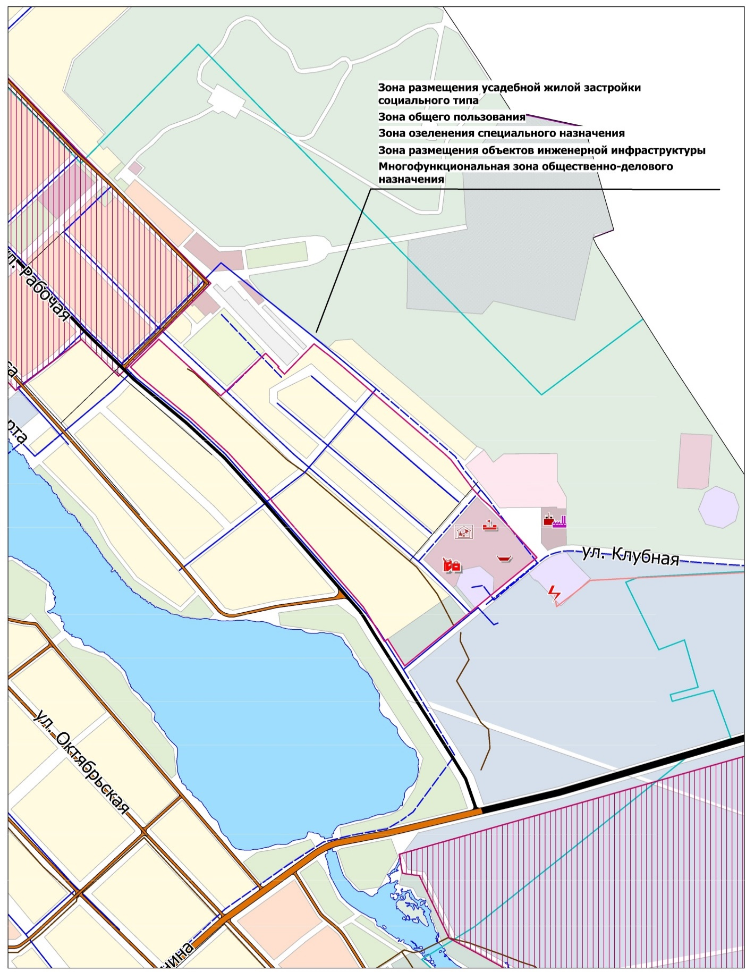

Приложение 1.5

